**Исследование лазерно-индуцированной спиновой динамики в феррите-гранате вблизи точки компенсации намагниченности с приложенным по нормали внешним магнитным полем**

***Левкин Г.Ю.***

*студент*

*Московский государственный университет имени М.В. Ломоносова,*

*физический факультет, Москва, Россия*

*Российский квантовый центр, Сколково, Москва, Россия*

*E-mail: levkin.gi20*[*@physics.msu.ru*](mailto:ivanov@yandex.ru)

На сегодняшний день ультрабыстрое оптическое управление магнитными состояниями с помощью фемтосекундных лазерных импульсов является одной из приоритетных задач в области магнитооптики [1]. Особое внимание уделяется ферримагнетикам, отличительной чертой которых является наличие точки компенсации намагниченности. Такая особенность ведет к нетривиальной спиновой динамике.

Проводятся исследования спиновой динамики в случае, когда вектор внешнего магнитного поля лежит в плоскости образца [2, 3]. Целью данной работы является изучение особенностей спиновой динамики в магнитном поле, приложенном по нормали к плоскости образца.

Был проведен теоретический расчет мод прецессии вектора Нееля для висмут-замещенного феррит-граната (Y0,92Bi0,77Lu1,31)(Fe3,45Ga1,55)O12 в зависимости от величины внешнего магнитного поля и температуры. Расчет показал, что имеет место пересечение высокочастотной и низкочастотной мод. В отсутствие внешнего поля температура, при которой моды оказываются равными, совпадает с точкой компенсации. При наличии магнитного поля расчет дает две точки пересечения частот, температуры которых зависят от величины поля.

**Рис. 1.** Теоретически рассчитанная зависимость мод прецессии вектора Нееля для висмут-замещенного феррит-граната в зависимости от величины внешнего магнитного поля, приложенного по нормали к плоскости образца, и температуры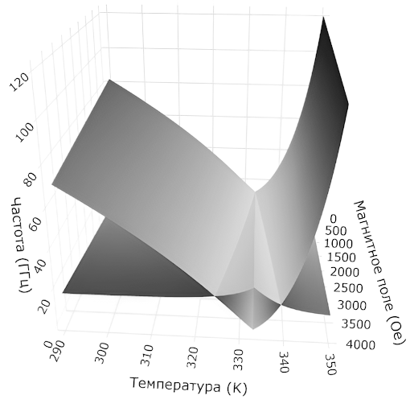

*Работа выполнена при поддержке гранта РНФ №23-62-10024.*

**Литература**

1. Kirilyuk A., Kimel A. V., Rasing T. Ultrafast optical manipulation of magnetic order //Reviews of Modern Physics. – 2010. – Т. 82. – №. 3. – С. 2731-2784
2. Krichevsky D. M. et al. Unconventional spin dynamics in the noncollinear phase of a ferrimagnet //Physical Review B. – 2023. – Т. 108. – №. 17. – С. 174442.
3. Mikuni K. et al. Magnetic resonance frequency of two-sublattice ferrimagnet with magnetic compensation temperature //arXiv preprint arXiv:2411.14792. – 2024.